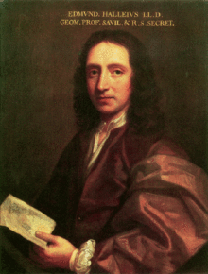
Halley
Lyanne Savanah Vicky M
Nom au complet : Edmond Halley
Nationalité : Anglais
Période de temps : 1656-1742
Découverte : La comète de Halley
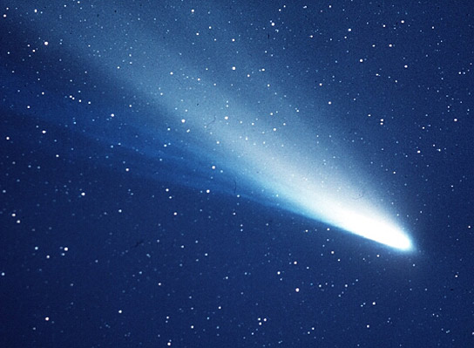
A retenir : à toutes les années les 76 ans une comète passe

De quoi est faite une comète : de roche et de glace
Que pensait-on avant lorsque l’on voyait une comète : que c’était la fin du monde
Ça fait quoi une comète : ça tourne autour d’une étoile

Sa trajectoire :
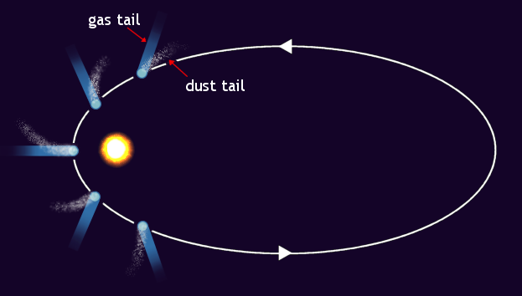
Que se passe-t-il avec sa queue : dégèle
3 autres comètes : Encke, Daniel et Wolf
Est-ce qu’une comète loin du soleil a une queue ? Non

